R A P O R T
z pracy zespołu roboczego
Forum Poradnictwa Zawodowego Województwa Lubuskiego

Zespół | ds. Promocji
Miejsce spotkania | Zielona Góra – sala poradnictwa grupowego, Wojewódzki Urząd Pracy w Zielonej Górze
Data | 14 marca 2012.
Godzina | 10³⁰ – 14⁰⁰
Członkowie zespołu | Krzysztof Słabczyński, Jerzy Tucki, Małgorzata Kordoń, Bozena Sumińska, Katarzyna Niedźwiecka, Jadwiga Klimanowska, Jadwiga Pilecka, (lista obecności w załączeniu)
Eksperci | Karolina Krasowska, Katarzyna Twardowska
Goście | Nie zapraszano
Program | W załączeniu
Przebieg spotkania | Spotkanie zespołu odbyło się w Sali poradnictwa grupowego Centrum Informacji i Planowania Kariery Zawodowej Wojewódzkiego Urzędu Pracy w Zielonej Górze. NA miejsce spotkania wybrano WUP, aby było dogodne położenie do dojazdu dla członków zespołu. Termin spotkania został wyznaczony po konsultacji z członkami zespołu, który dokonała kol. B. Sumińska. Pewną niedogodnością było to, że w dniu spotkania odbywały się Targi Pracy ETAT na Uniwersytecie Zielonogórskim. Automatycznie nie mogli pojawić się przedstawiciele instytucji biorących udział w tych targach. Należeli do nich Lila Smoła z Uniwersytetu Zielonogórskiego (współorganizator targów), przedstawiciele OHP, Zespołu Szkół Ekonomicznych z Zielonej Góry. Natomiast przedstawiciel OPS z Kostrzyna miał problemy z komunikacją.  Program spotkania zakładał:  - opracowanie planu pracy zespołu w zakresie promocji poradnictwa zawodowego,  - zapoznanie ze strukturą techniczną strony internetowej partnerstwa www.doradztwozawodowe.zgora.pl,  - sprawy rożne.  AD. 1. Plan pracy na 2012r. Członkowie zespołu, biorąc siły na zamiary zgłosili do planu pracy następujące przedsięwzięcia:  - upowszechnienie dobrych praktyk partnerów na stronie internetowej – na bieżąco,  - konkurs wiedzy o poradnictwie zawodowym dla przedszkoli, szkół podstawowych, gimnazjalnych i ponadgimnazjalnych, w terminie od 1 października 2012r do stycznia 2013r, nad którym zespół pracował wstępnie na spotkaniu 6.10.2011r,  - działania promujące poradnictwo zawodowe w szkołach,  - konkurs prac dyplomowych z obszaru doradztwa zawodowego na studiach dziennych i podyplomowych,  - dzień poradnictwa zawodowego w regionie w czasie Ogólnopolskiego Tygodnia Kariery w październiku 2012r,  - opracowanie portfolia i zamieszczenie na stronie partnerstwa z możliwością pobrania przez zainteresowane osoby – w terminie do końca III kwartału 2012r.  AD. 2. Współredagowanie strony internetowej. Kolejnym tematem było współredagowanie przez partnerów strony internetowej www.doradcazawodowy.zgora.pl.. Pani Karolina Krasowska, prowadząca Sekretariat partnerstwa zapoznała ze strukturą portalu i przedstawiła procedurę zamieszczania materiałów. Również odpowiadała na pytania zainteresowanych. Lista osób przeszkolonych w zakresie współredagowania strony jest w załączeniu do raportu.  AD. 3. Sprawy różne:  - Pani Katarzyna Twardowska zapoznała z nowym pomysłem powołania Rady Programowej Forum. Konsultacje w tej sprawie odbyły się w gronie przedstawicieli Uniwersytetu Zielonogórskiego, Komendy OHP, Kuratorium Oświaty, WUP. Planowane jest kolejne spotkanie konsultacyjne,  - Zaproponowano nawiązanie kontaktu partnerskiego z Samorządowym Ośrodkiem Doradztwa i Doskonalenia w Zielonej G. – kontakt z p. G. Uhman z ODN w Zielonej Górze,  - Należy nawiązać kontakt w Wojewódzką Biblioteką Pedagogiczną w Zielonej Górze i Gorzowie Wlkp. w celu udostępnienia katalogu zbiorów dla doradców zawodowych,  - Zaproponowano zaproszenie do partnerstwa szkolnictwo i uczelnie niepubliczne dla dorosłych np. Policealne Studium Kształcenia Kadr w Zielonej Górze, Wyższa Szkoła Zawodowa w Kostrzynie/O.,  - Ponadto dyskusja toczyła się w obszarach dotyczących kształcenia zawodowego po 1 września 2012r, nadawania certyfikatów poświadczających umiejętności nabyte przez osoby dorosłe, inicjatywie władz Miasta Witnica w zakresie doradztwa zawodowego oraz planowanej przez Uniwersytet Zielonogórski „I Grze Miejskiej Studentów”.  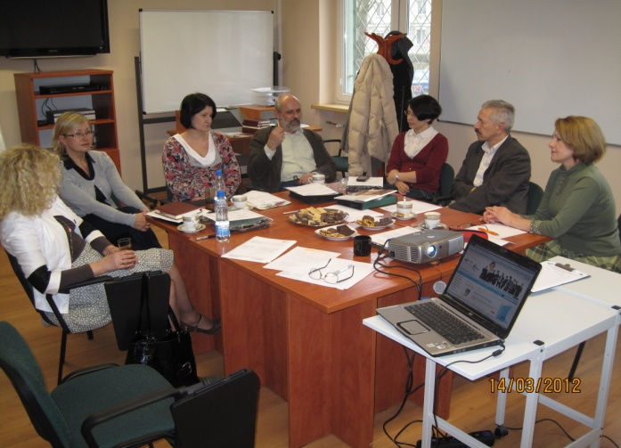  Ustalanie planu pracy zespołu  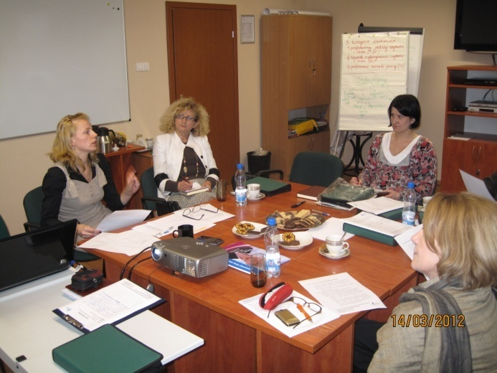  Szkolenie z redagowania strony internetowej  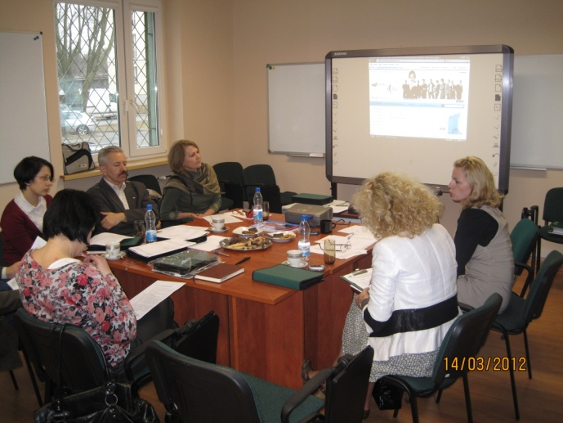  Szkolenie z redagowania strony internetowej – pytania i odpowiedzi  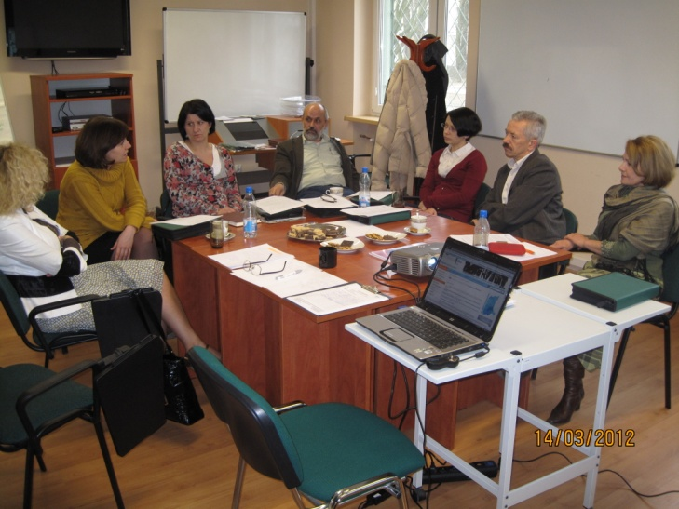  Omawianie założeń rady programowej partnerstwa
Rezultaty | - ustalono plan pracy zespołu na 2012r,  - przeszkolono partnerów obecnych na spotkaniu w zakresie redagowania strony internetowej,  - zaproponowano doproszenie nowych partnerów instytucjonalnych.
Wartość dodana spotkania | - partycypacyjny styl podejmowania decyzji przy ustalaniu plany pracy na 2012r
Wnioski | - zamieszczanie na stronie internetowej partnerstwa dobrych praktyk przez liderów zespołu,  - opracowanie i wdrożenie konkursu wiedzy o poradnictwie zawodowym dla przedszkoli, szkół podstawowych, gimnazjalnych i ponadgimnazjalnych przez zespół,  - przekazanie do zespołu ds. współpracy w zakresie realizacji poradnictwa i informacji zawodowej propozycji opracowania założeń konkursu prac dyplomowych na uczelniach wyższych oraz dnia poradnictwa zawodowego w regionie podczas OTK,  - przekazanie do zespołu ds. propozycji nawiązania współpracy z przedstawicielami szkolnictwa i uczelniami wyższymi z sektora niepublicznego – vide powyższy „przebieg spotkania”,  - opracowanie katalogu działań promujących poradnictwo zawodowe w szkołach,  - Opracowanie i zamieszczenie na stronie partnerstwa portfolia przez zespół,  - Przekazanie raport do członków zespołu.
Załączniki | - lista obecności  - program spotkania  - struktura portalu www.doradcazawodowy.zgora.pl  - lista obecności osób przeszkolonych z redagowania strony internetowej partnerstwa,  - baza redaktorów strony internetowej www.doradcazawodowy.zgora.pl
Protokół sporządził | Roman Kardowski

NOTATKI:

